DIRECCIÓN DE ADMINISTRACIÓN
Unidad de Administración
Coordinación de Conservación y Servicios Generales
Coordinación Técnica de Administración de Activos

Of. N° 09 534314D0/

Ciudad de México,
Lic. Helio Jesús Mora Mota
Titular de la División de Planeación y
Seguimiento Presupuestal
Presente

Me refiero al oficio 09 9001/6B3000/6B30/2025/0179 de fecha 28 de febrero de 2025, emitido por el Titular de la Coordinación de Presupuesto e Información Programática, referente a las actividades inherentes a la correcta ejecución del presupuesto, y con ello dar cumplimiento a las disposiciones contenidas en normatividad establecida para tal efecto; así como, al numeral 7.1.1.1.6 Manual de Organización de la Dirección de Administración correspondiente a esa División a su cargo, misma que sindica en su inciso 17 la de “Gestionar ante el área competente de la Dirección de Finanzas, la suficiencia presupuestal para la contratación de los servicios del ámbito de competencia de la Coordinación de Conservación y Servicios Generales.”

Al respecto, me permito solicitar su amable atención a efecto de realizar el reordenamiento de las partidas 51321001 “Arrendamiento de Inmuebles”, 51341005 “Avalúos y Justipreciación”, 51261002 “Combustibles y lubricantes”, 51371007” Viáticos nacionales”, 51371004 “Pasajes al personal” y 51371005 “Pasajes terrestres nacionales” conforme al siguiente cuadro:

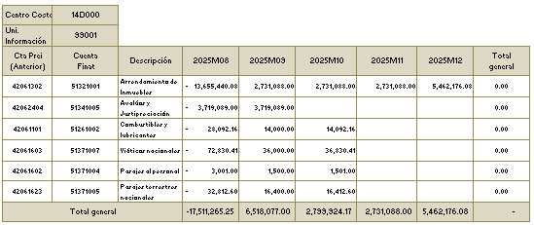

1/2

Lo anterior, con el propósito cumplir con el Programa de Arrendamiento Inmobiliario 2025; así como, cumplir con las actividades operativas establecidas a esta Coordinación Técnica de Administración de Activos.

Sin otro particular por el momento, me permito enviarle un cordial saludo.

Atentamente
Titular de la Coordinación Técnica

Lic. Martha Guadalupe Pineda Ríos

Supervisó  _________________________________________  Mtro. Carlos Francisco Trujillo Santos  Titular de la División de Arrendamiento y Comercialización | Elaboró  ____________________________________  Lic. Mauricio Flores Ronquillo  Jefe de Área de Control Presupuestal

ANEXO: Pólizas KK y SOAP.

Con copias para:
- Lic. Juan Carlos Cardona Aldave. Titular de la Unidad de Administración.
- Mtro. Ángel Annuar Rubio Moreno. Titular de la Coordinación de Conservación y Servicios Generales.
CFTS/MFR Desc. Vol.: s/n 2/2

